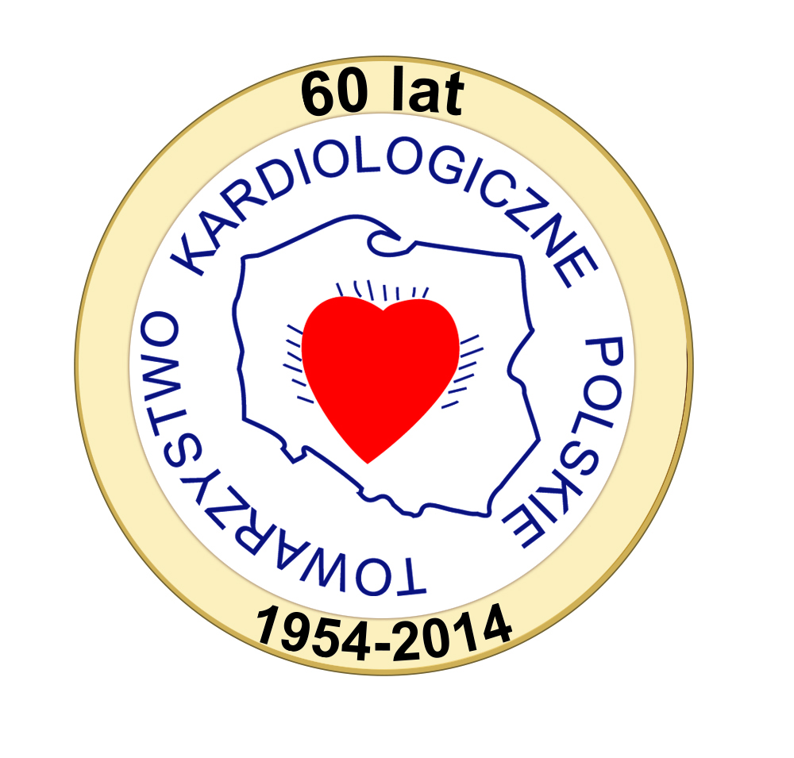

X KONFERENCJA NAUKOWO-SZLOLENIOWA SEKCJI SPTM
WYZWANIA WSPÓŁCZESNEGO PIELĘGNIARSTWA KARDIOLOGICZNEGO
03 PAŹDZIERNIKA 2014 WROCLAW

Organizator:
Sekcja Pielęgniarstwa i Techniki Medycznej Polskiego Towarzystwa Kardiologicznego
Współorganizator:
Zakład Pielęgniarstwa Internistycznego, Wydział Nauk o Zdrowiu, Uniwersytet Medyczny we Wrocławiu
Koło Naukowe z Pielęgniarstwa Internistycznego, Wydział Nauk o Zdrowiu, Uniwersytet Medyczny we Wrocławiu
Informacje o Konferencji:
www.kardio.umed.wroc.pl
KOMITET NAUKOWY
Przewodnicząca:
Izabella Uchmanowicz
Członkowie :
Beata Jankowska-Polańska, Polska
Eleni Kletsiou, Grecja
Katerina Lambrinou, Cypr
Dorota Kaszuba, Poznań, Polska
Magdalena Lisiak, Wrocław, Polska
Monika Obiegło, Wrocław, Polska
Anna Rycombel, Wrocław, Polska
Katarzyna Lomper, Wrocław, Polska
Maria Kuśmierz, Wrocław, Polska

KOMITET ORGANIZACYJNY
Przewodnicząca
Izabella Uchmanowicz, Wrocław, Polska
Członkowie:
Małgorzata Wolszczak, Warszawa, Polska
Zofia Kamińska, Warszawa, Polska
Lidia Śliwińska, Skarżysko Kamienna, Polska
Piotr Hetman, Kraków, Polska
Stanisław Manulik, Wrocław, Polska
Sławomir Jarząb, Wrocław, Polska

MIEJSCE OBRAD
Europejskie Centrum Kształcenia Podyplomowego,
Ul. Piłsudskiego 13, Wrocław, IVp.
Sala Konferencyjna, VIp.
REJESTRACJA
Piątek 03.10.2014 w godz. 8.00 - 9.00

X KONFERENCJA NAUKOWO-SZKOLENIOWA
WYZWANIA WSPÓŁCZESNEGO PIELĘGNIARSTWA KARDIOLOGICZNEGO

03 PAŹDZIERNIKA 2014 WROCLAW

PROGRAM RAMOWY
Data | Godzina | Tytuł Sesji | Przewodniczący Sesji
Piątek/ Friday | 9.15-10.15 | Wytyczne Towarzystw Kardiologicznych  Wykład inauguracyjny – Prof. Krystyna Łoboz-Grudzień, Wrocław  Wykład Inauguracyjny- dr hab. Barbara Ślusarska, Lublin  Wytyczne ESC dotyczące stymulacji serca i terapii resynchronizującej w 2013 roku, dr n.med. Agnieszka Młynarska, Katowice  EMU - dr n.med. Izabella Uchmanowicz, Wrocław | Dr hab. Joanna Rosińczuk  Dr n.med. Izabella Uchmanowicz
 | 10.15-11.00 | Przerwa Kawowa
 | 11.00- 12.00 | Sesja II / Session II  Badania naukowe w pielęgniarstwie kardiologicznym Występowanie czynników ryzyka nadciśnienia tętniczego wśród pacjentów chirurgicznych- mgr Aleksandra Kołtuniuk, Wrocław  Odmienności i problemy w rehabilitacji chorych leczonych mechanicznym wspomaganiem serca-zabrzańskie doświadczenia- Karina Drżał, Zabrze | Dr hab. Barbara Ślusarska  Dr n.med. Sylwia Krzemińska  Mgr Małgorzata Wolszczak
 | 12.00-12.30 | Przerwa Kawowa
 | 12.30-13.30 | Sesja III / Session III  Wyzwania opieki nad pacjentami z niewydolnością serca - zespół interdyscyplinarny w opiece nad chorym z NS , dr n.med. Beata Jankowska-Polańska, Wrocław | Dr n.med. Beata Jankowska-Polańska  Mgr Piotr Hetman  Mgr Lidia Śliwińska
 | 13.30 14.00-
 | 14.00- 15.00 | Sesja IV/Session IV  Opieka nad pacjentem kardiologicznym z cukrzycą | Mgr Dorota Kaszuba  Mgr Stanisław Manulik
 | 15.00-15.30 | Przerwa kawowa
 | 15.30-16.30 | Sesja V/ Session V  Jakość życia pacjentów ze schorzeniami układu sercowo-naczyniowego  Jakość życia chorych z migotaniem przedsionków- mgr Lidia Śliwińska, Skarżysko-Kamienna  Ocena wpływu stosowania się do zaleceń zespołu terapeutycznego na jakość życia pacjentów z migotaniem przedsionków, dr n.med. Sylwia Krzemińska, Wrocław  Wczesna jakość życia pacjentów w OZW po PCI , mgr Magdalena Lisiak, Wrocław  Determinanty jakości życia w migotaniu przedsionków- mgr Katarzyna Lomper, Wrocław | Dr n.med. Jan Juzwiszyn  Mgr Zofia Kamińska  Mgr Irena Młynarczyk
 | 16.30-17.00 | Zakończenie Konferencji

Warunkiem uczestnictwa w Konferencji jest dokonanie opłaty rejestracyjnej.
OPŁATY:
Opłata za udział w Konferencji wynosi: 150 PLN.
Udział w konferencji obejmuje:
- udział w sesjach naukowych,
- materiały z Konferencji,
- otrzymanie certyfikatu,
- poczęstunek w przerwach kawowych.
Wpłaty należy dokonywać na konto:
Numer konta bankowego:
04 1050 1025 1000 0023 0406 0805
Polskie Towarzystwo Kardiologiczne
Ul. Stawki 3a/1-2, 00-193 Warszawa
z dopiskiem: Konferencja : Wyzwania Współczesnego Pielęgniarstwa Kardiologicznego, imię i nazwisko uczestnika , adres, nr NIP lub Pesel
Rezygnacja z uczestnictwa:
- do 15.09.2014 r. - pełny zwrot opłat,
- po 15.09.2014 r. - brak zwrotu.
Zgłoszenie udziału w konferencji:

Wypełniony formularz zgłoszenia udziału w konferencji :
Formularz zgłoszenia udziału w konferencji
Dane osobowe
Imię i nazwisko

tytuł naukowy stanowisko
Ulica, nr domu, mieszkania

Kod i miejscowość
Tel./e-mail
NIP lub Pesel
Oświadczam, że wyrażam zgodę na przetwarzanie moich danych osobowych w celu otrzymywania przeze mnie informacji dot. branży Medycznej.
………………………………………..
Czytelny podpis
Dane do faktury

Nazwa instytucji

Ulica, nr domu, mieszkania

Kod i miejscowość

prosimy przesłać wybierając jedną z trzech opcji:
• pocztą: na adres Uniwersytet Medyczny, Wydział Nauko Zdrowiu, Izabella Uchmanowicz, ul. Bartla 5, 51-618 Wrocław
• faxem: 71 750 30 67
• e-mailem: izabella.uchmanowicz@am.wroc.pl
Wykłady i prezentacje ustne
Prezentacje w postaci elektronicznej, przygotowane zgodnie z następującymi zasadami:
• system operacyjny MS Windows 98, 2000, 2007, XP
• program MS PowerPoint
• nośnik CD, USB (pen drive)
• język polski
ZAKWATEROWANIE
Uczestnicy Konferencji w przypadku planowania dłuższego pobytu we Wrocławiu
proszeni są o zorganizowanie sobie noclegów we własnym zakresie.
KONTAKT:
Dr n. med. Izabella Uchmanowicz
Przewodnicząca Komitetu Naukowego
Katedra Pielęgniarstwa Klinicznego Wydział Nauk o Zdrowiu Akademia Medyczna we
Wrocławiu, ul. K. Bartla 5, 51-618 Wrocław
tel.: +48 603-765-770 (w godz. 9:00 -:- 15:00)
e-mail: izabella.uchmanowicz@am.wroc.pl

